Multimediedesigner

Anslag: 10.726

Ophavsret & licenser

Dania Skive

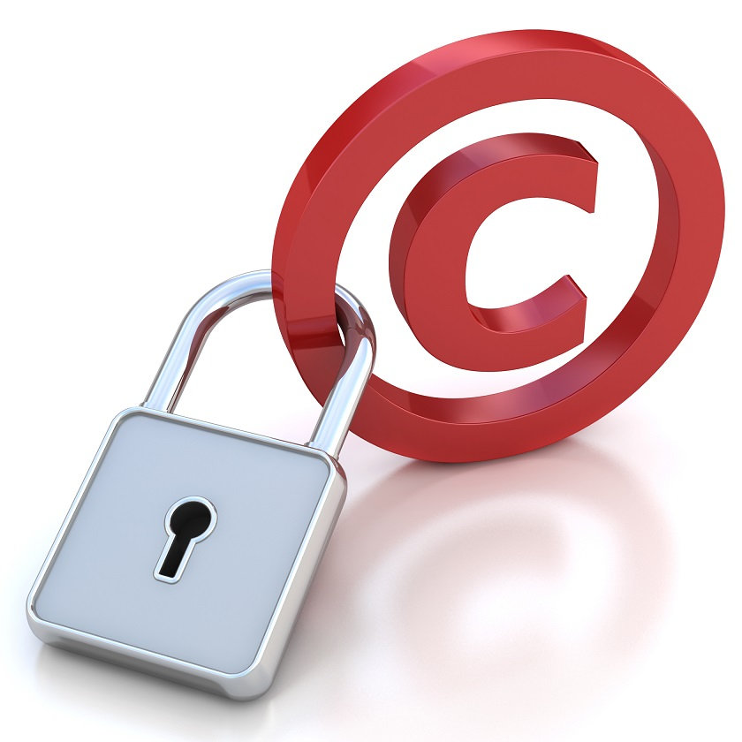

Sofie Kristensen Pedersen

Morten Kluw Wøldike Schmith

Indholdsfortegnelse

Persondataloven 2

Immaterielle rettigheder 2

Ophavsret 3

Sociale medier 4

Varemærke 4

Open source 5

Licensaftaler 5

Creative Commons 6

Litteraturliste 7

## Persondataloven

Persondataloven er en lov om behandling af personoplysninger, som virksomheder skal overholde når de får kundernes personligedate, det kan være cpr-nummer, kreditkortnummer, navn og straffeattest, det er alle vores dater vi ikke deler med andre, udover på nettet, hvor vi betror vores personlige oplysninger til virksomheder[1]. Persondataloven er med til at sikrer dig forskellige rettigheder når, virksomheder gemmer oplysninger om dig. Persondataloven er her for at forhindre misbrug af forbrugerens oplysninger og i at forhindre indsamling af dine oplysninger[2].

Databeskyttelseforordningen opdeler personoplysninger i tre typer, almindelige oplysninger, særlige kategorier af oplysninger (følsomme oplysninger) og oplysninger om straffedomme og lovovertrædelser[3].

GDPR er forkortelsen for databeskyttelsesloven, som er vedtaget af EU. Denne lov giver dig bedre kontrol over dine private oplysninger. GDPR står for General Data Protection Regulation.

Loven giver dig blandt andet retten til at vide hvad dine personlige oplysninger bliver brugt til[4].

## Immaterielle rettigheder

Er en fællesbetegnelse for forskellige former for rettigheder over nye ting/opfindelser, det kan være billeder, litteratur, opfindelser osv.

Virksomheder udvikler nye opfindelser til gavn for virksomheden og udviklingen. Det er en god idé at virksomheder får opfindelsen beskyttet, det kan de ved at søge patent på opfindelsen, så har virksomheden eneret til at bruge opfindelsen[5].

## Ophavsret

Ophavsretten betyder at den ophavsmand, der laver et værk, er den eneste, der må gøre nogle bestemte ting med det. Ophavsretten er med til at beskytte vores værker/opfindelser for ulovligt brug og kopiering. Ophavsret hedder copyright på engelsk og er ofte illustreret ved ©-symbolet. Mærket betyder at et værk er beskyttet mod at blive kopieret eller brugt i offentligheden. Dog er mærket ikke en betingelse i dansk ret, for at værket er beskyttet. Ophavsretten er med til at beskytte mange kunstformer og værker, som fx, bøger, musik, fotografier, film og malerier, men også utraditionelle værker som softwareprogrammer, tekst og billeder på internettet.

En idé kan ikke blive beskyttet af ophavsretten, det skal være en opfindelse. Ophavsretten skal heller ikke registreres.

Mærket skal være skabt før det kan få ophavsret beskyttelse. Ophavsretten er også altid knyttet til en fysisk person, dette kaldes ophavsmanden. Ophavsretten gælder hele ophavsmandens levetid og 70 år efter, vedkommende dør. Ophavsretten er dog kortere ved fremførelse af musiknumre, hvor ophavsretten er 50 år efter, ophavsmanden dør.

Hvis et værk bruges ulovligt og ophavsretten bliver krænket, er der ifølge ophavsretsloven mulighed for at straffe personen. Straffen afhænger af graden af krænkelsen, ofte skal personen betale et vederlag for personens uberettigede benyttelse af ophavsmanden værk[6].

Som multimediedesigner er det vigtigt at kende til copyright, eftersom vi kommer til at designe hjemmesider, så det er vigtigt at vide hvad man må bruge eller ikke bruge, fx er det godt at vide om man få bruge andres billeder eller tekster, som man finder på nettet, eftersom det kan blive dyrt hvis man bruger et værk ulovligt.

I nogle situationer er det dog tilladt at anvende og dele ophavsretsligt beskyttet værk uden at spørge først. Man må godt citere bøger og artikler. Elektroniske materialer som e-bøger, elektroniske artikler, databaser mv., der gøres tilgængelige af universitetsbiblioteket er omfattet af licensaftaler med forlaget[7].

## Sociale medier

Brugerbetingelserne hos de populære sociale medier som, fx Facebook og YouTube indeholder en meget vidtgående licens til mediet. Denne licens gør at det sociale medie kan bruge dit materiale på næsten alle måder, de ønsker. Når du accepterer betingelserne, giver du det sociale medies licens lov til at bruge dit materiale uden at betale dig, med andet end at du må bruge det sociale medie.

Andre bruger må ikke tage et billede fra din Facebook profil og bruge det på deres egen hjemmeside. Man skal altid have tilladelse før man må bruges andres billeder.

Hvis man vil lægge et billede op på nettet med flere personer på, skal man have samtykke fra personerne der er på, og hvis personerne er under 16 år, skal forældrene give lov. Stiltiende samtykke er hvor den tilskadekomne ikke skal skrive under på, at man må, behandlede den anmeldte arbejdsskade eller at man indhenter og videregiver oplysninger. Der kan fx hentes oplysninger fra sygehuse, kommunen, skattestyrelsen[8].

Man må gerne linke til andres indhold på nettet, så længe man ikke udgiver sig for at være ophavsmanden[9].

## Varemærke

Det er en god idé at registrere dit virksomhedsnavn som varemærke, med en varemærkeregistrering så, får du en landsdækkende eneret der dækker alle de produkter eller services du ønsker.

Varemærker bruges til markedsføring, for at virksomheden kan skabe en identitet og genkendelighed blandt forbrugerne, samt for at skille sig ud fra konkurrenterne. Med et varemærke kan kunden finde information, hvor varen kommer fra.

Et varemærke kan bestå af både ord, logo, figurer og lyde[10]. Som multimediedesigner kan et varemærke havde betydning for, hvordan man skal designe noget til kunden. Det er nemlig vigtigt at designe noget der leverer op til virksomhedens værdier, et varemærke er ofte det som virksomheden er kendt for, derfor skal man også leve op til virksomhedens varemærke.

## Open source

Hvor man kan få adgang til kildekoden uden omkostninger og har mulighed for at ændre på kildekoden kaldes open source eller free software[11].

## Licensaftaler

Er en aftale mellem to parter, hvor personen med rettigheden (licensgiver) giver en anden virksomhed eller person (licenstager) tilladelse til at udnytte rettigheden mod betaling (licensafgift).

Parterne aftaler selv hvor længe licens løbetid. Man kan fx få en licens aftale med offcie365, så man kan bruge deres programmer i en bestemt periode.

Eksklusiv licens: En aftale, hvor licensgiver forpligter sig til ikke til at give andre en tilsvarende licens. Licenstager får som den eneste ret til at udnytte opfindelsen inden for et givet område.

Ikke-eksklusiv licens: Licenstager får tilladelse til at bruge opfindelsen, men ikke får eneret. Licensgiver er stadig berettiget til at udnytte rettigheden og til give licens til andre[12].

jQuery er udgivet under MIT-licensen[13].

Bootstrap er også under licensen MIT og er en open source, som du kan hente gratis og bruge til personlige, private eller kommercielle formål. Det giver dig også mulighed for at ændre kildekoden[14].

## Creative Commons

Er en international non-profit organisation, de tilbyder åbne og graties licenser som enhver kan bruge, når man vil gøre et værk tilgængeligt for offentligheden. Licenserne gør det muligt for ophavsmanden at give andre tilladelse til at bruge et værk under nogle bestemte betingelser[15].

Der findes seks forskellige licenseringsformer under Creative Commons:

**Kreditering:**

Licensen lader andre distribuere, remix, tweake og bygge videre på dit arbejde, så længe de krediterer ophavsmanden for det oprindelige værk.

**Kreditering-Deling på samme vilkår**

Tillader andre at remixe, ændre og udbygge dit værk. De skal krediterer dig og benytte samme licens til deres resulterende værk. Licensen sammenlignes tit med ”copyleft”, gratis og open source-softwarelicenser. Alle de nye værker der baserer sig på dit, vil have samme licens og derfor også tillade kommerciel brug. Denne licens bruges også af Wikipedia.

**Kreditering-Ingen afledninger:**

Licensen lader andre bruge værket, dog kan det ikke blive delt med andre[16].

## 

## Litteraturliste

<https://www.hk.dk/aktuelt/nyheder/2017/06/16/hp6-hvad-er-persondata>

Besøgt 6/11/2019 kl 09.03

<http://www.jura-guide.dk/immaterielle-rettigheder>

Besøgt 6/11/2019 kl 09.21

<https://www.datatilsynet.dk/generelt-om-databeskyttelse/hvad-er-personoplysninger/>

Besøgt 6/11/2019 kl 09.12

<https://taenk.dk/test-og-forbrugerliv/digitale-tjenester/hvad-er-gdpr-databeskyttelsesloven>

Besøgt 6/11/2019 kl. 13.49

<https://www.bluegarden.dk/nyheder/gode-raad-til-bekyttelse-af-immaterielle-rettigheder>

Besøgt 6/11/2019 kl 09.32

<https://www.legaldesk.dk/artikler/ophavsret>

Besøgt 6/11/2019 kl. 10.24

<https://www.ophavsret.aau.dk/Hvad+er+ophavsret%3F/>

Besøgt 6/11/2019 kl 10.38

<https://www.aes.dk/da/Arbejdsskader/Information-til-kommunerne/Adgang-til-oplysninger-og-stiltiende-samtykke.aspx>

Besøgt 6/11/2019 kl. 14.11

<https://digitalworks.dk/artikler/brugen-af-andres-indhold-sociale-medier>

Besøgt 6/11/2019 kl. 12.10

<https://www.legaldesk.dk/artikler/varemaerke>

Besøgt 6/11/2019 kl. 11.14

<https://www.dbc.dk/videndeling/hvad-er-open-source>

Besøgt 6/11/2019 kl. 13.43

<http://www.ip-handelsportal.dk/aftaleindgaaelse/valg-af-aftale/licensaftaler.aspx>

Besøgt 6/11(2019 kl. 13.17

<https://jquery.org/license/>

Besøgt 6/11/2019 kl. 13.25

<https://getbootstrap.com/docs/4.0/about/license/>

Besøgt 6/11/2019 kl. 14.18

<https://medierforalle.skoleblogs.dk/hvad-er-creative-commons/>

Besøgt 6/11/2019 kl. 12.39

<https://creativecommons.org/licenses/?lang=da>

Besøgt 6/7/2019 kl. 15.03

1. <https://www.hk.dk/aktuelt/nyheder/2017/06/16/hp6-hvad-er-persondata>

   Besøgt 6/11/2019 kl 09.03
2. <http://www.jura-guide.dk/immaterielle-rettigheder>

   Besøgt 6/11/2019 kl 09.21
3. <https://www.datatilsynet.dk/generelt-om-databeskyttelse/hvad-er-personoplysninger/>

   Besøgt 6/11/2019 kl 09.12
4. <https://taenk.dk/test-og-forbrugerliv/digitale-tjenester/hvad-er-gdpr-databeskyttelsesloven>

   Besøgt 6/11/2019 kl. 13.49
5. <https://www.bluegarden.dk/nyheder/gode-raad-til-bekyttelse-af-immaterielle-rettigheder>

   Besøgt 6/11/2019 kl 09.32
6. <https://www.legaldesk.dk/artikler/ophavsret>

   Besøgt 6/11/2019 kl. 10.24
7. <https://www.ophavsret.aau.dk/Hvad+er+ophavsret%3F/>

   Besøgt 6/11/2019 kl 10.38
8. <https://www.aes.dk/da/Arbejdsskader/Information-til-kommunerne/Adgang-til-oplysninger-og-stiltiende-samtykke.aspx>

   Besøgt 6/11/2019 kl. 14.11
9. <https://digitalworks.dk/artikler/brugen-af-andres-indhold-sociale-medier>

   Besøgt 6/11/2019 kl. 12.10
10. <https://www.legaldesk.dk/artikler/varemaerke>

    Besøgt 6/11/2019 kl. 11.14
11. <https://www.dbc.dk/videndeling/hvad-er-open-source>

    Besøgt 6/11/2019 kl. 13.43
12. <http://www.ip-handelsportal.dk/aftaleindgaaelse/valg-af-aftale/licensaftaler.aspx>

    Besøgt 6/11(2019 kl. 13.17
13. <https://jquery.org/license/>

    Besøgt 6/11/2019 kl. 13.25
14. <https://getbootstrap.com/docs/4.0/about/license/>

    Besøgt 6/11/2019 kl. 14.18
15. <https://medierforalle.skoleblogs.dk/hvad-er-creative-commons/>

    Besøgt 6/11/2019 kl. 12.39
16. <https://creativecommons.org/licenses/?lang=da>

    Besøgt 6/7/2019 kl. 15.03